PCB制作联络单

ATTN： 2018年 09月 04日
Model: DTU-720-V10
Description：  1‧2 Layers Structure  2‧Vias form Layer 1 to 2  3‧Base Material ： FR-4、玻璃布＋环氧树脂，南亚，Isola，生益  4‧ Prepreg：南亚，Isola，生益  5‧Total Thickness : 1.6+/-10%  6‧Outer Plating : IMERSION Gold(化学镍金)  Thickness of Gold:（0.05 - 0.15um）  Thickness f Ni: 3.0 ~ 6.0 um | 7‧Min. Track width : 0.20mm  8‧Min. Spacing : 0.15mm  9‧Min. Mech. Hole : 0.4mm  10‧Text Silkscreen : Top Side&bottom Side  11‧UL Mark : On Text Silkscreen  12‧All vias capping  13‧Min.Hole-wall copper thickness:  Min 0.5mil(aveg. 0.7)  14‧Outer layer copper thickness Min. 25um  15‧Min. Solder-mask thickness: 0.4mil
其他：  0、PCB厚度：1.6 mm  1、Single size : 43 x 70 mm  2、Panel size : mm  3、阻焊油墨颜色：绿色  文字油墨颜色：白色  注： 丝印上焊盘采用掏空处理  4、塞孔说明：  （1）双面开窗孔,若孔在屏蔽框上或在paste层有开窗的孔,需作工程确认,若无past层开窗请直接按原gerber制作；  （2）单面开窗作单面塞孔(BGA区域除外)；  （3）双面不开窗作全塞孔处理。  （4）BGA区域必须做双面塞孔处理,孔与PAD  间距不满足塞孔工艺，请移孔后做塞孔处  理并回传资料确认。  5、绿油桥制作  （1）间距小于等于5.5mil时，允许删除绿油  桥，按照开满窗制作。  （2）间距大于5.5mil但是小于6.5mil时，SMD  公差按照+0/-3mil控制，保证绿油桥。  （3）间距大于等于6.5mil时，必须做绿油桥。  6、丝印  （1）若原稿设计字符线宽不足5mil可加粗 | 至5mil以上，保证丝印，可调字符大小，  保证成品字符清晰。  （2）字符位于阻焊开窗上或距离阻焊开窗间  距不足6mil，允许移字符，无空间移的接  受刮字符。  （3）BGA区域必须丝印清晰（包括外框和方  向标志）。  （4）bottom面的字（含蚀刻字，阻焊字及丝  印字）有时候会是正字,或top面的字（含  蚀刻字，阻焊字及丝印字）有时候会是反  字，镜像字符，保证成品上是正字。  （5）若设计的字符在板外直接删除。  7、公差  （1）丝印对位公差+/-0.15mm（+/-6mils）;  （2）边到边、孔到边、图形到板边的公  差+/-0.127mm（+/-5mils）；  （3）所有图形到图形、机械孔到孔公差按  +/-0.075mm（+/-3mil）控制；  （4）孔径公差：  导通孔电镀孔径：+0/ - 6mils  零件孔电镀孔径 : +/-3mils ;  非电镀孔径 : +/-2mils;  slot槽宽度公差+/-3mils, 长度公差+/-5mils;  - V-CUT  若拼板方式采用的是V-CUT时，如下需要注意：  （1）对于成品板厚大于0.8mm的，V-CUT余厚按成品板厚的1/3控制，公差+/-0.1mm。V-CUT角度按30+/-5度制作。  （2）对于成品板厚小于或等于0.8mm的，V-CUT余厚按0.25mm控制，公差+/-0.1mm。V-CUT角度按30+/-5度制作。  9、其它未涉及问题，另具体确认。  请在PCB上标注生产日期。并在工程回复过后把贵司联板cam草图发给我们

阻抗控制：
下图A 红标处做50欧阻抗匹配（射频阻抗）
下图B 红色差分走线做90欧阻抗匹配（USB阻抗）
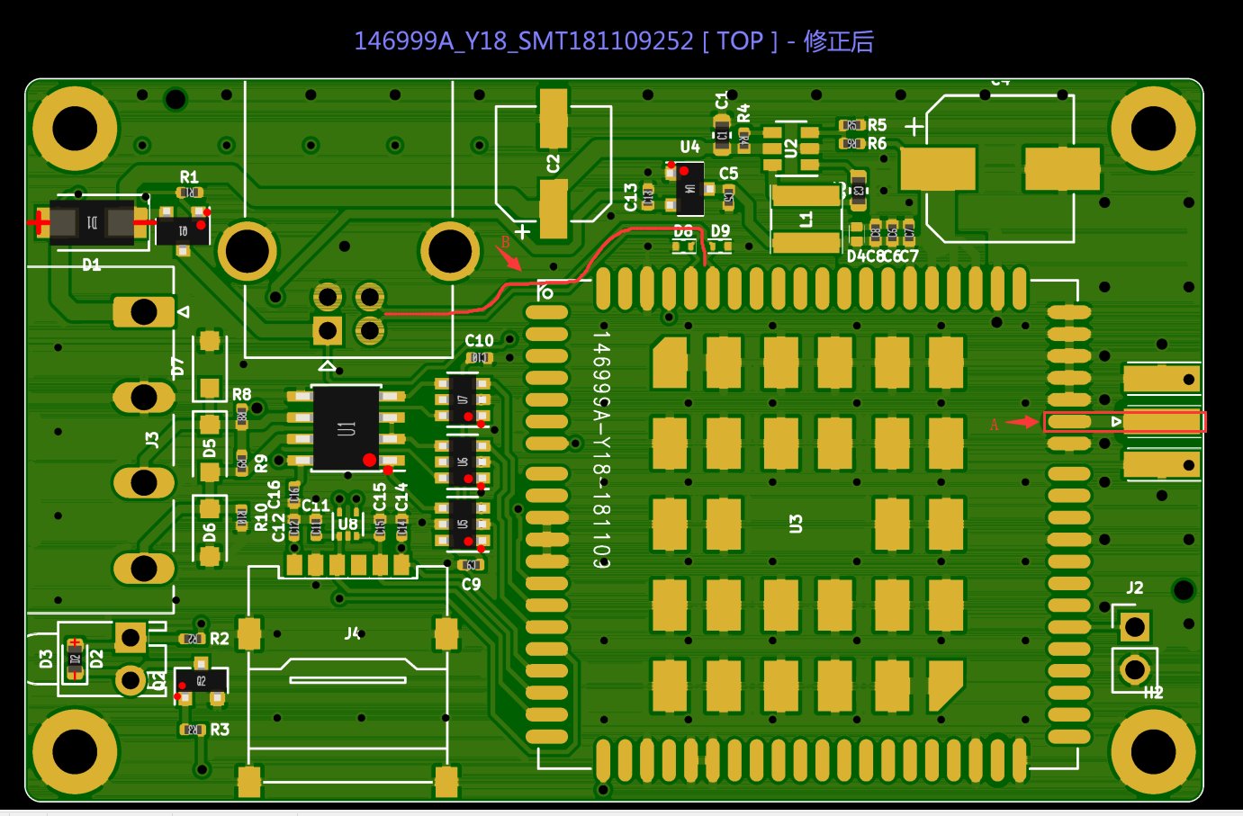
Mark点在工艺边上，拼版的时候生成。
联系电话:13283863803

联系人：张涛

